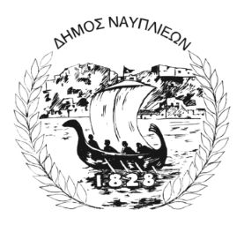
ΔΗΜΟΣ ΝΑΥΠΛΙΕΩΝ
ΑΥΤΟΤΕΛΕΣ ΓΡΑΦΕΙΟ ΕΠΙΚΟΙΝΩΝΙΑΣ και ΔΗΜΟΣΙΩΝ ΣΧΕΣΕΩΝ
19/08/2025

ΔΕΛΤΙΟ ΤΥΠΟΥ
Θέμα: Mία μοναδική μουσική συνάντηση με τη Σαβίνα Γιαννάτου και τον Σπύρο Μάνεση

Στο πλαίσιο του Φεστιβάλ Ακροναυπλίας και σχετικά με την εκδήλωση «Μία μοναδική μουσική συνάντηση με τη Σαβίνα Γιαννάτου και τον Σπύρο Μάνεση» στις 19/8 στον αρχαιολογικό χώρο της Μυκηναϊκής Ακρόπολης της Τίρυνθας, ενημερώνουμε ότι:
∙ Η προσέλευση του κοινού θα αρχίσει στις 19.30.
∙ Για την πρόσβαση στο χώρο της εκδήλωσης θα είναι ανοικτή η βόρεια πύλη (οδός προς Αγία Τριάδα) και η νότια πύλη (οδός προς Νέα Τίρυνθα).
∙ Η έξοδος θα πραγματοποιηθεί μόνο από τη βόρεια πύλη. Υπενθυμίζουμε ότι δεν επιτρέπεται το κάπνισμα, η κατανάλωση τροφίμων και ποτών σε όλη τη διάρκεια της παράστασης.
∙ Η επίσκεψη στον αρχαιολογικό χώρο δεν θα είναι δυνατή (ωράριο λειτουργίας: 8.30-15.30).
Για την ασφάλεια σας παρακαλούμε να ακολουθήσετε τις οδηγίες του προσωπικού της Εφορείας Αρχαιοτήτων Αργολίδας και να παραμείνετε εντός του χώρου που έχει κατάλληλα οριοθετηθεί.
Καλή διασκέδαση!

Από το Γραφείο Τύπου
Δήμου Ναυπλιέων

